Примерный набор принадлежностей первоклассника
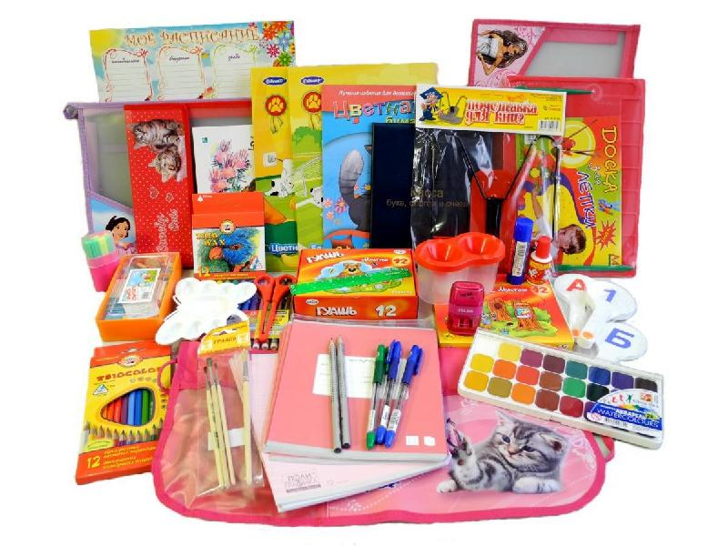

1.Набор первоклассника:
- Ранец, желательно, ортопедический
- Пенал
- Шариковая ручка одноцветная (синяя)
- Шариковая ручка одноцветная (зеленая)
- Тетради для первоклассников в косую линейку
- Тетради в клеточку
- Карандаш простой (ТМ)
- Обложки для тетрадей плотные
- Обложки для учебников
- Сменная обувь на светлой подошве.
- Спортивная обувь на светлой подошве
- Спортивный костюм (х/б), спортивные шорты и футболка
- Линейка 20 см
- Карандаши цветные (12 - 24 цветов)
- Мягкий ластик белого цвета
- Точилка
- Счетные палочки
- Карточки с цифрами и буквами (веера)
- Ножницы 1 пара

- Примерный перечень принадлежностей для уроков труда:
- Пластилин
- Клеенка 50x60
- Тряпочка для рук
- Набор цветной бумаги
- Набор бумаги с клеевым слоем
- Набор бархатной бумаги
- Набор картона (цветной и белый)
- Альбом
- Карандаш (ТМ) - 2шт
- Клей, клеящий карандаш
- Кисточка для клея

- Примерный перечень принадлежностей для уроков изобразительного искусства:
- Комплект акварельных красок (10-16 цветов)
- Комплект гуашевых красок (6-10 цветов)
- Набор цветных восковых мелков
- Фломастеры (10-16 цветов)
- Кисти круглые - тонкая, средняя, крупная, желательно, из натурального волоса
- Кисти плоские- средняя, крупная
- Баночка -непроливайка
- Палитра

